Template การส่งงาน

Instructions: แคปรูปผลลัพธ์จากการรันโค้ด หรือ รูปภาพตามที่ระบุ มาวางไว้ในช่องที่กำหนดให้ และตอบคำถามใน AC-11 แล้ว Save ไฟล์เป็น PDF ส่ง (ส่งเฉพาะส่วนของ template )

!!!กรุณาใช้ Template นี้เท่านั้นไม่งั้นจะไม่ได้รับการตรวจ!!!

CAPTURE 1: docker compose up -d

EXAMPLE-1
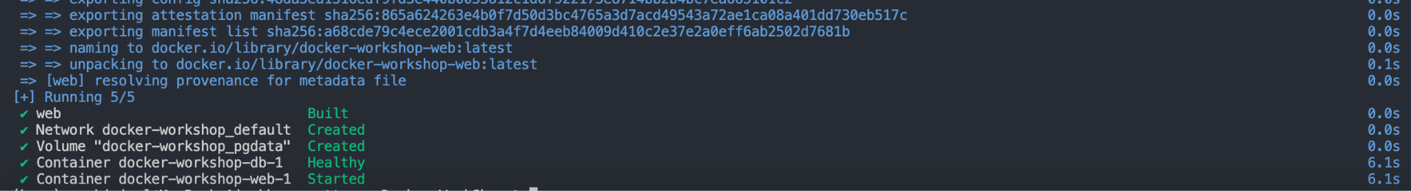

CAPTURE 2: docker compose ps
(please capture ONLY this workshop’s container)

CAPTURE 3: The result to show that your docker image has no critical vulnerability

EXAMPLE-3:

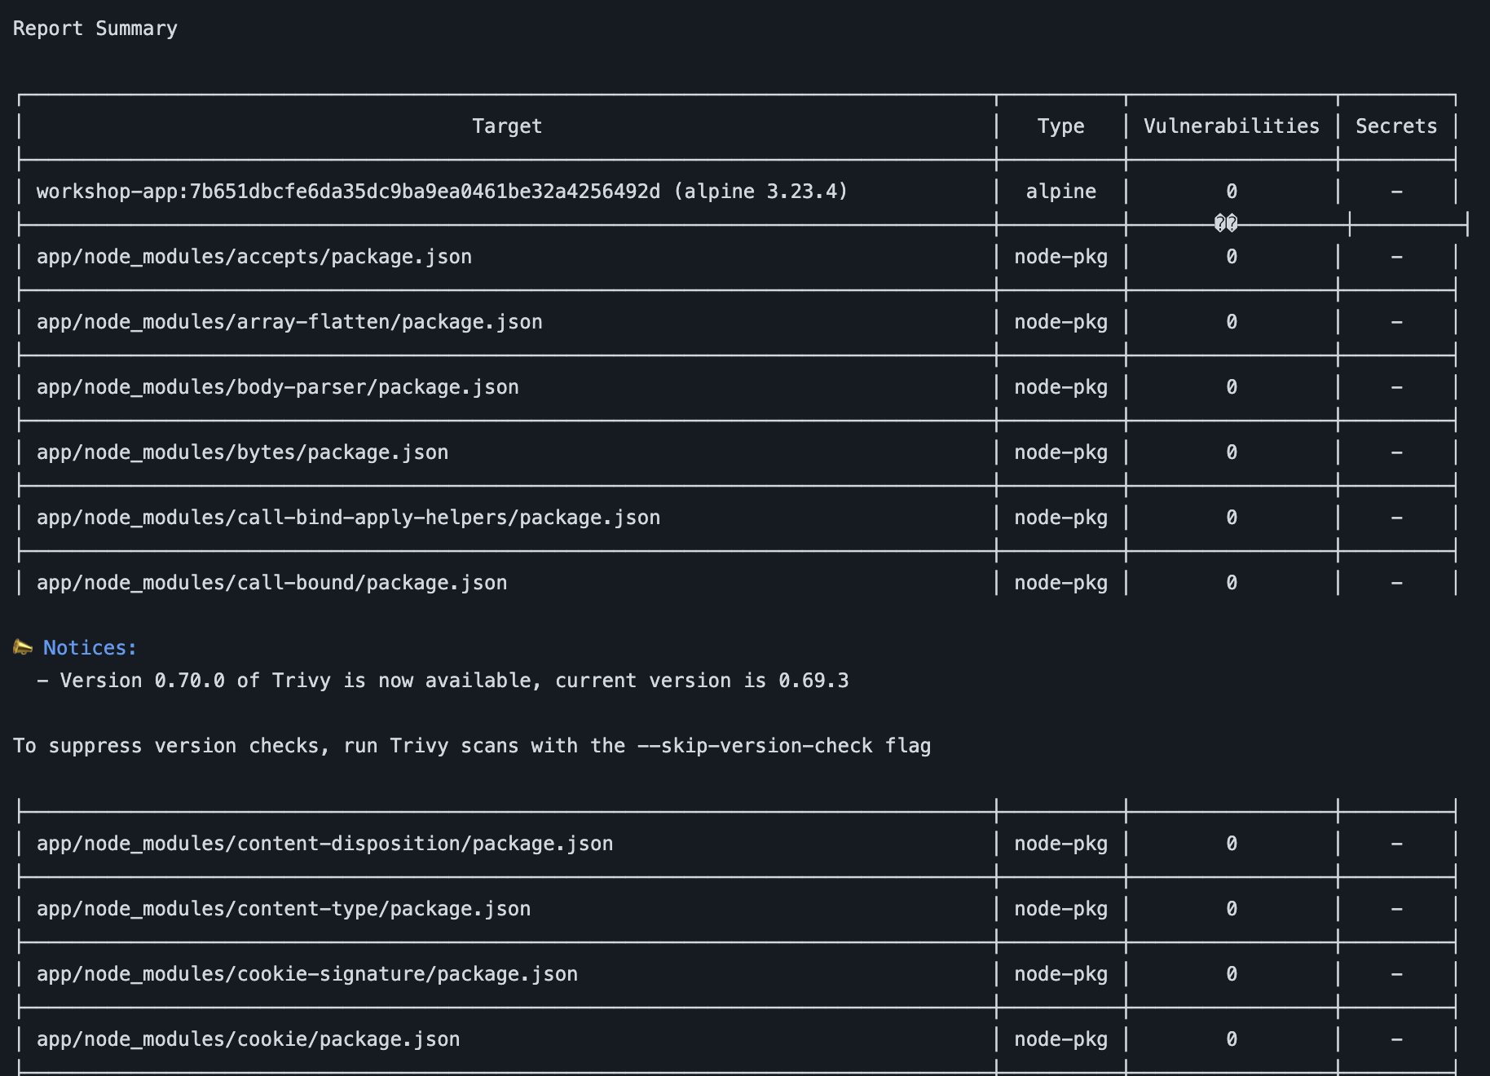
(You can find this by go to Actions tap
- go to your green check mark
- click build-scan-push on the left panel
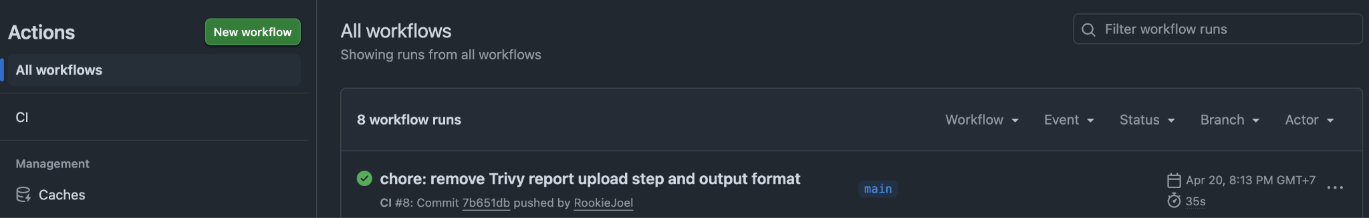
- check the vulnerability result in Scan image with Trivy )
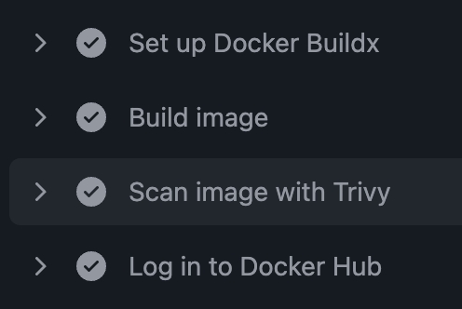


CAPTURE 4: The result to show that your workflow checks have passed and run successfully (Go to Actions tab in your forked workshop )

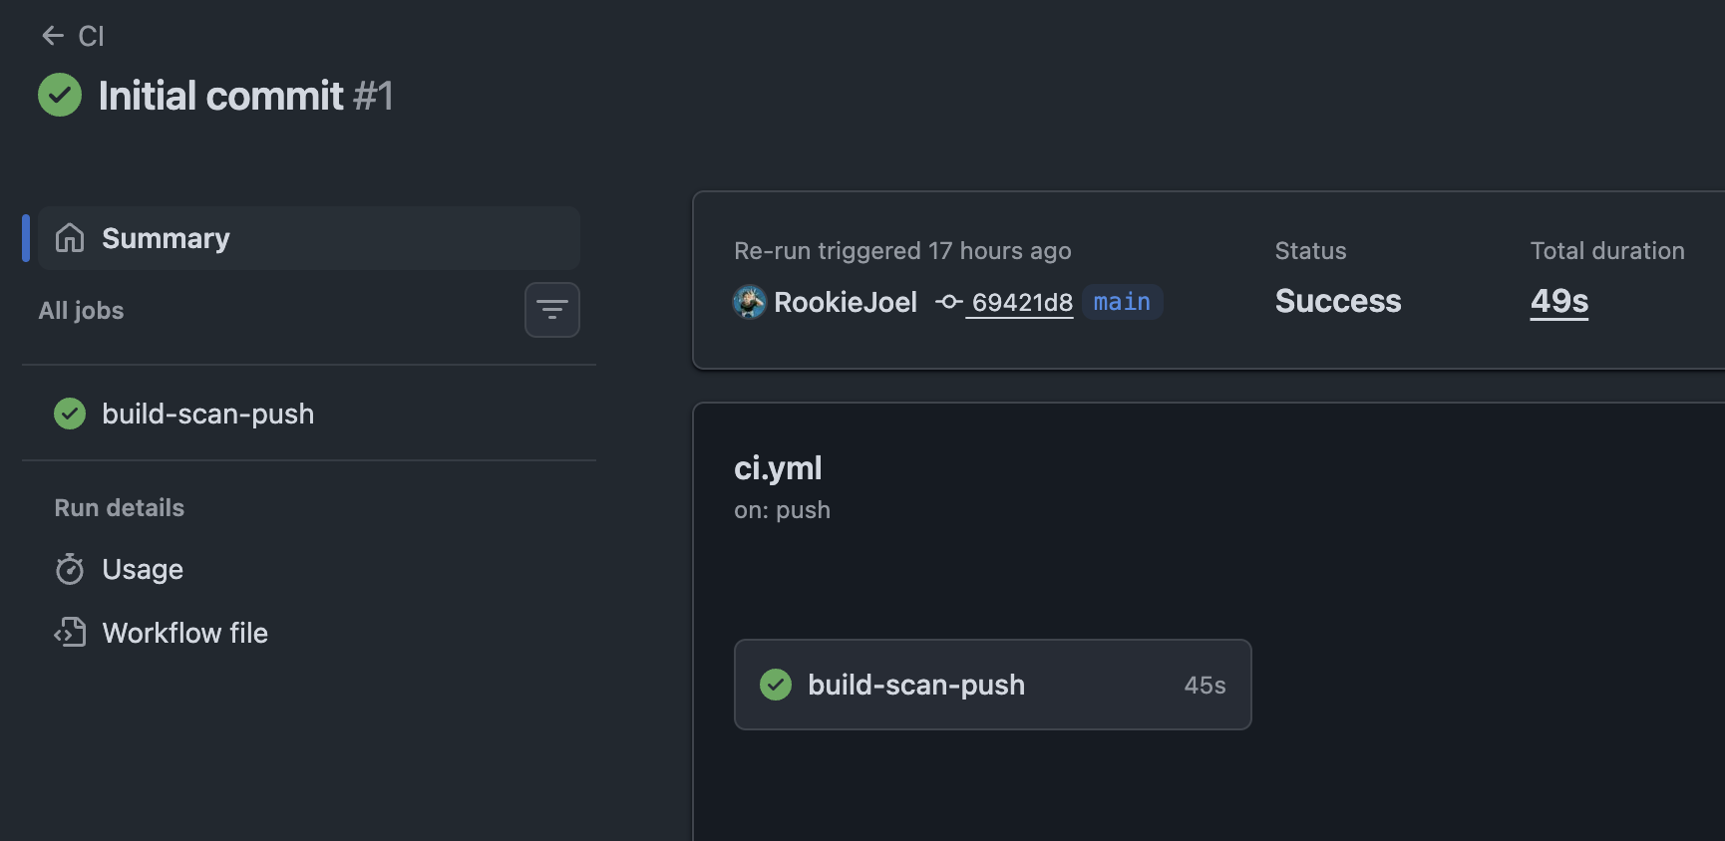
EXAMPLE-4:
your capture should consist of your Github username (if you get an error failing the workflow, carefully check your ci.yml again. Maybe it is because of indentation?)

CAPTURE 5: docker images stored in docker registry
(Check your repository on Docker Hub)

EXAMPLE-5:
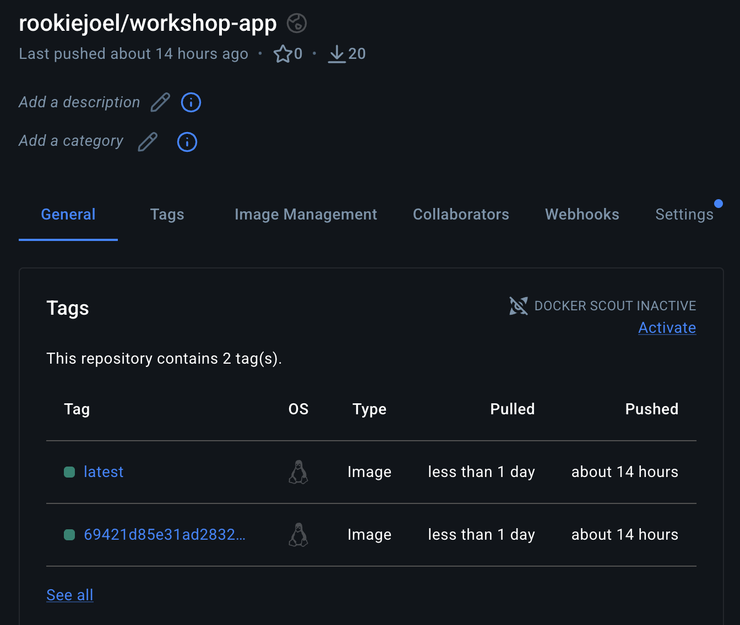
your capture should consist of your Docker Hub username and 2 images that you just pushed (please resize the captured image to be clearly visible)

ลองตอบดูนะ อาจจะได้กำไรชีวิต (ไม่ตอบไม่ให้คะแนน 55555)
นิสิตลองศึกษา Kubernetes และตอบตามความเข้าใจว่าแตกต่างกับ Docker compose อย่างไร
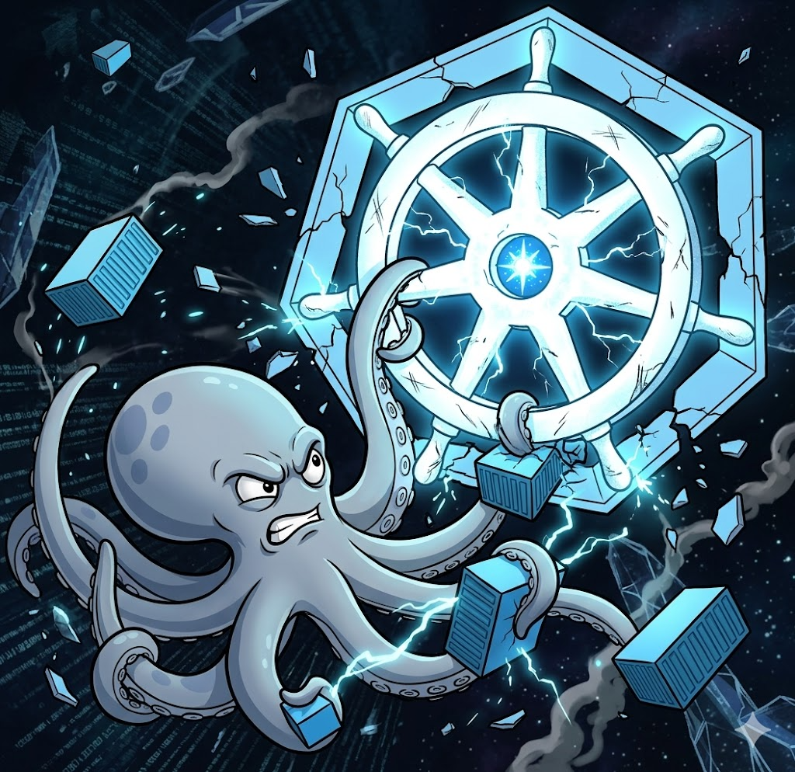
Docker Compose เป็นเครื่องมือสำหรับนิยามและรันแอปที่มีหลาย container บนเครื่องเดียว (single host) ผ่านไฟล์ YAML ไฟล์เดียว เหมาะกับการ dev/ทดสอบบนเครื่องตัวเอง เช่นใน workshop นี้ที่สั่ง docker compose up -d แล้วได้ web + db ขึ้นมาพร้อมกัน ส่วน Kubernetes (K8s) เป็น container orchestration platform สำหรับจัดการ container จำนวนมากบนคลัสเตอร์ที่มีหลายเครื่อง (nodes) ในระดับ production
ความแตกต่างหลัก
1. ขอบเขต: Compose ทำงานบน host เดียว ถ้าเครื่องล่มก็ล่มทั้งระบบ ส่วน K8s มี control plane + worker nodes และ scheduler เป็นตัวเลือกว่า Pod จะไปรันที่ node ไหน
2. Desired state / Self-healing: K8s ทำงานแบบ declarative มี controller คอยปรับสถานะจริงให้ตรงกับที่ประกาศไว้ เช่น Deployment กำหนด replicas: 3 ถ้า Pod ตายหรือ node ล่มก็สร้างใหม่ให้อัตโนมัติ ส่วน Compose มีแค่ restart policy บนเครื่องเดิม
3. Scaling & Load balancing: K8s มี Service กระจาย traffic และ HorizontalPodAutoscaler เพิ่ม/ลด Pod ตาม CPU หรือ metrics ได้เอง ส่วน Compose scale ได้แค่แบบ manual (--scale) บนเครื่องเดียว
4. Deployment: K8s รองรับ rolling update และ rollback โดยไม่มี downtime ส่วน Compose ต้อง recreate container เอง
5. Health & dependency: Compose ใช้ depends_on + condition: service_healthy ให้ web รอ db ส่วน K8s ไม่มี depends_on แต่ใช้ readiness/liveness probe (และ initContainers) แทน โดย readiness probe จะไม่ส่ง traffic เข้า Pod จนกว่าจะพร้อม
6. Abstraction & ความซับซ้อน: K8s มี object หลายแบบ เช่น Pod, Deployment, StatefulSet, Service, Ingress, ConfigMap/Secret, PersistentVolume ทำให้ยืดหยุ่นแต่เรียนรู้และดูแลยากกว่า Compose ที่มีแค่ services, networks, volumes
สรุป: Compose เหมาะกับ local development หรือระบบเล็กบนเครื่องเดียว ส่วน Kubernetes เหมาะกับระบบ production ที่ต้องการ high availability, auto-scaling และรันหลายเครื่อง ทั้งสองแบบใช้ image เดียวกันที่ build จาก Dockerfile ได้ ถ้าย้าย workshop นี้ไป K8s ก็จะได้ web เป็น Deployment + Service และ db เป็น StatefulSet + PersistentVolumeClaim

